## 数字水使用说明

### 1.1首页

#### 1.1.1设为首页

用于将“数字水利网”设置为首页，当再次打开浏览器时将显示“数字水利网”相关页面。

操作步骤及案例：

1. 点击“设为首页”



1. 正确选择并点击“是”

#### 1.1.2加入收藏

用于将“数字水利网”加入浏览器收藏夹，从而可以实现较为快速的访问。

操作步骤及案例：

1. 点击“加入收藏”按钮



1. 点击“确定”按钮

#### 1.1.3功能框

实现用户对不同的功能框的快速访问。

操作步骤及案例：

1. 点击需要快速访问的功能框名称，例如“新闻动态”

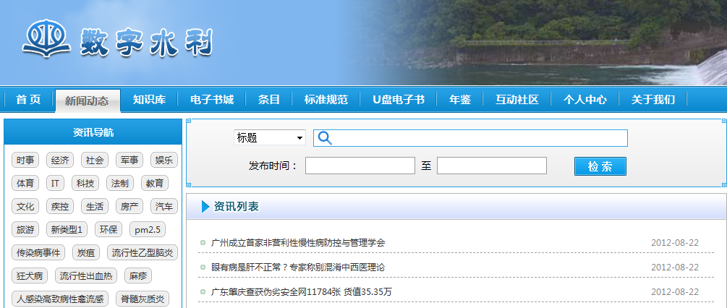

#### 1.1.4检索

用户按照用户的要求，快速检索出用户所需要的相关信息，并将检索到的结果呈现给该用户。其中分为“普通检索”和“高级检索”两种模式，其中“普通检索”中又包含“全部分类”、“新闻动态”、“知识库”、“图书”、“条目”、“标准规范”和“U盘电子书”几个标准，使得分别在相应功能框所包含的内容中进行检索。

操作步骤及案例：

1. 例如需要检索本名为《灌区生态用水研究》的书籍，但用户只知道其中包含“灌区生态用水”这几个字而不知道该书籍的全名，此时在输入框中输入：“灌区生态用水”，按照“全部分类”进行并点击“检索”按钮

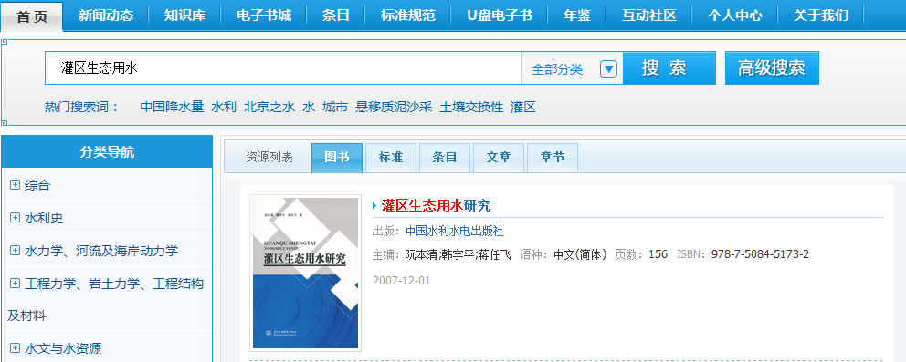

#### 1.1.5专题库

使得用户能够对已划分好的专题库进行快速的访问，以便对其相关内容进行访问和操作等功能。前提条件为用户成功对所要访问的数据库成功包库。

操作步骤及案例：

1. 点击“水利水电专题库”中的任意一个库名，例如“电力电器库”，便可查看该库的介绍，以及其所包含的“图书”、“条目”、“标准”、“文章”和“章节”等相关内容。若用户没有对相关的数据库成功进行“包库”操作或包库的时间已经结束，则无法成功访问相应数据库中的内容

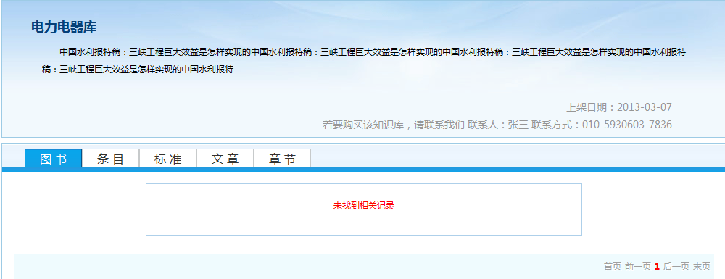

#### 1.1.6资讯

用于在“数字水利”首页显示最新的、符合要求的资讯信息，方便用户随时查看。

操作步骤及方案：

1. 在“资讯”板块中点击任意一条资讯的标题，例如“熔盛重工上半年净利润大幅下降”，从而实现对该资讯内容的查看

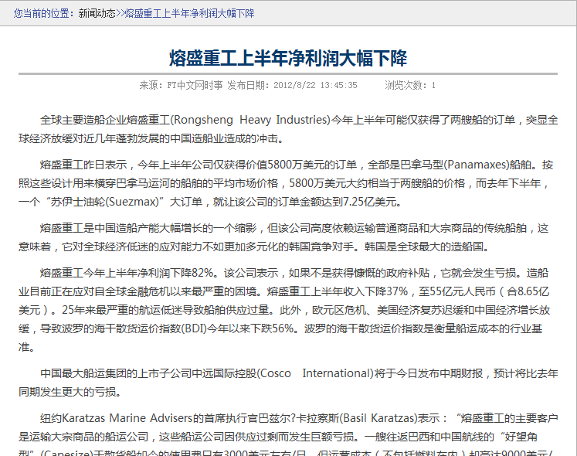

#### 1.1.7热点资源

显示用户访问次数最多的相关资源，其显示结果由系统自动统计，管理员无法对其进行修改。此处分为“图书”和“条目”两类资源。

操作步骤及案例：

1. 点击“图书”或“条目”下任意一本热门图书或者条目，例如点击《灌区生态用水研究》，则可对该书进行相关操作

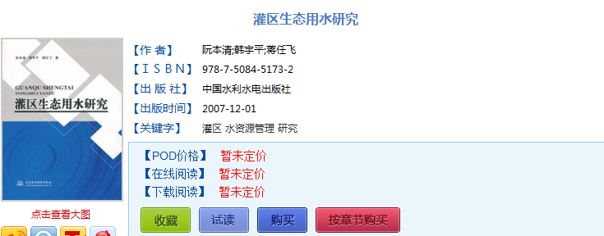

#### 1.1.8新书上架

在该板块查看最近上架的新书。

### 1.2新闻动态

#### 1.2.1资讯导航

用户通过该板块可快速对已分类的资讯进行快速查看。

操作步骤及案例：

1. 点击“资讯导航”中任意一个分类资讯类名，即可对该类包含的资讯进行快速查看与访问。例如点击其中的“环保”类

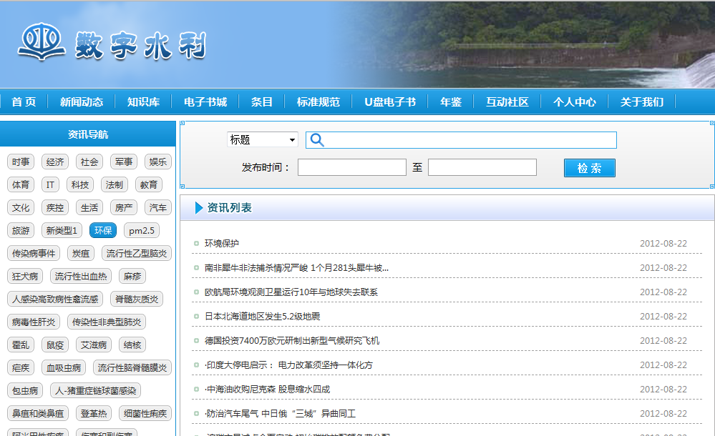

#### 1.2.2资讯检索

按照用户的要求对资讯进行相关检索，并将检索结果在资讯列表中显示出来。检索分为按“标题”、“关键字”和“全文”三种模式，其中是否限定“发布时间”为可选项目。按“标题”检索是指在标题中搜索符合要求的资讯；按“关键字”检索是指在为资讯设定的关键字中检索符合要求的资讯；按“全文”检索是指在全文中检索与用户输入的字符相符合的资讯，速度较慢。

操作步骤及案例：

1. 在检索框中输入需要检索的内容，并点击“检索”按钮。例如选择检索模式为“标题”，输入关键字为“第一环保”，发布时间不限定

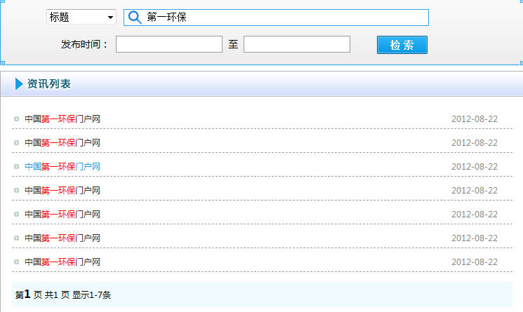

#### 1.2.3热门资讯

显示当前被访问次数最多的资讯，用于快速访问，该结果由系统自行统计得到。

#### 1.2.4资讯列表

用于显示与用户所需资讯要求相符合的资讯，可显示“资讯检索”后得到的结果，也可显示“资讯导航”点击后的结果。

### 1.3知识库

#### 1.3.1专题库

请参阅1.1.5专题库的相关操作

#### 1.3.2知识库检索

在知识库中检索与用户所输入的内容相符合的内容，并将检索结果显示在“知识库列表”显示出来。分为“知识库名称”和“知识库简介”两种检索模式，同样其中的限定“发布时间”为可选项目。按“知识库名称”检索是指在库名中检索符合要求的知识库；按“知识库简介”检索是指在对知识库的介绍中检索符合要求的知识库。

操作步骤及案例：

1. 在检索框中输入需要检索的信息，并点击“检索”按钮，即可在“知识库列表”中查看到相应的检索结果。例如在检索框中输入“黄河”，选择“知识库名称”检索方式，点击“检索”按钮

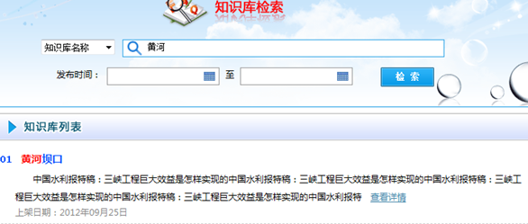

#### 1.3.3知识库列表

显示各类检索结果，当进入知识库板块未进行操作时显示专题库中的各个库的简介，查看其详细信息请参阅1.1.5专题库的相关内容。

#### 1.3.4特色产品库

显示已特色产品库的名称，当用户点击相应库名时可以实现对相应产品库进行访问和操作。有关访问相应产品库请参阅1.1.5专题库的相关内容。

### 1.4电子书城

#### 1.4.1检索

在已上架的所有书籍中检索符合用户要求的书籍，并显示出来。分为“书名”和“作者”两种检索方式。按“书名”检索是指在已上架的所有书籍的名称中检索符合用户要求的书籍；按“作者”检索是指在已上架的所有书籍的作者姓名中检索符合用户要求的书籍。需要注意的是在“书名”检索模式中只需要输入关键字即可成功检索，而在“作者”检索模式下需正确输入作者姓名才可成功检索。所检索的书籍必须为已上架书籍，若书籍未上架则也无法检索到。管理员可通过后台管理书籍是否上架。

操作步骤及案例：

1. 在检索框中输入需要查找的书籍的名称（只需包含名称中的关键字即可），点击“检索”按钮，即可查看到符合要求的检索结果。例如输入“灌区”，按“书名”检索

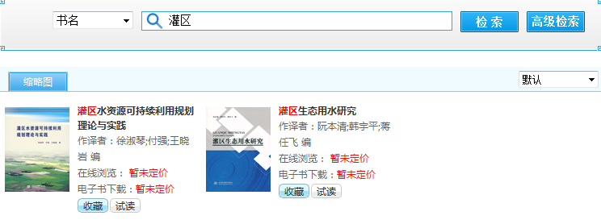

#### 1.4.2图书排行

在后台按照被操作次数对图书信息做出统计，并在该板块中显示，使得用户可以快速对其进行操作。管理员无法对该排行进行操作。

### 1.5条目

#### 1.5.1条目检索

对条目进行检索，以找出符合用户要求的条目，并显示出来。通过点击检索结果列表可实现对相关条目的快速查看和操作。

操作步骤及案例：

1. 在条目检索框中输入要检索的内容，例如输入“坝”并点击“检索”按钮

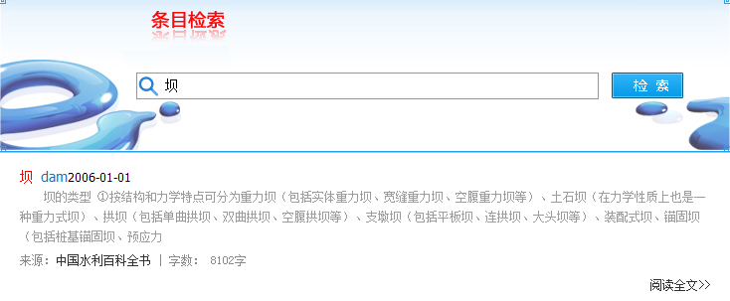

1. 在结果列表中点击相应条目的标题或者其后的“阅读全文”即可实现对条目的查看。例如点击结果中的“坝 dam”或其后的“阅读全文”按钮

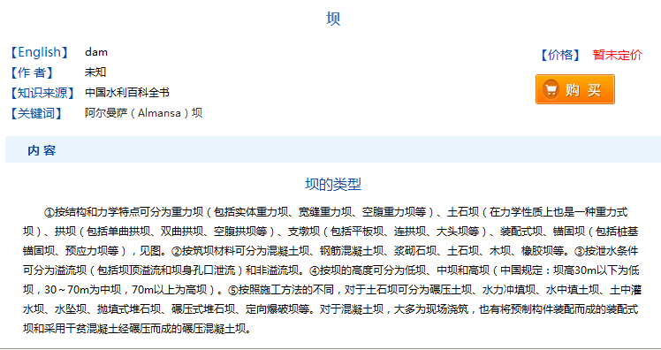

### 1.6标准规范

##### 1.6.1检索

在“标准规范”中检索符合用户要求的信息，并在结果中显示。分为“标准号”、“标准名称”、“全文”和“关键词”四种检索模式，其中各个模式中实施时间的限定为可选项。按“标准号”是指在所有标准规范的标准号中检索符合用户要求的信息；按“标准名称”是指在所有标准规范的名称中检索用户所输入的关键字；按“全文”是指在所有标准的内容中检索符合要求的内容；按“关键字”是指在为标准规范设置的关键字中检索符合要求的信息。

检索的结果又分为“缩略图”和“列表”两种呈现方式。

操作步骤及案例：

1. 选择检索模式，并在检索框中输入符合该检索模式要求的检索信息，例如选择“标准名称”检索模式，输入“水利”并点击“检索”按钮

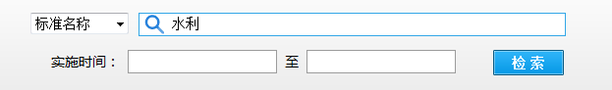

1. 在检索结果中点击“缩略图”按钮，可让检索结果以“缩略图”形式进行展示

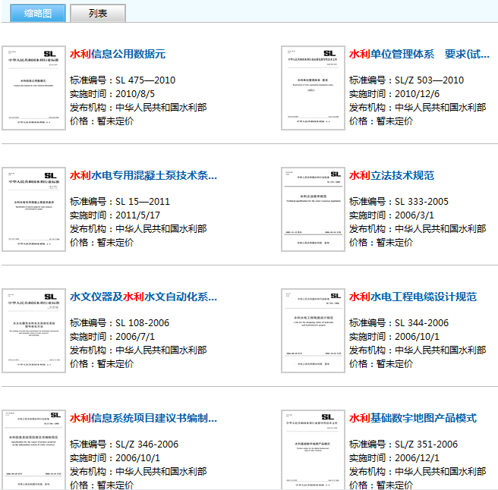

1. 在检索结果中点击“列表”按钮，可让检索结果以“列表”形式进行展示

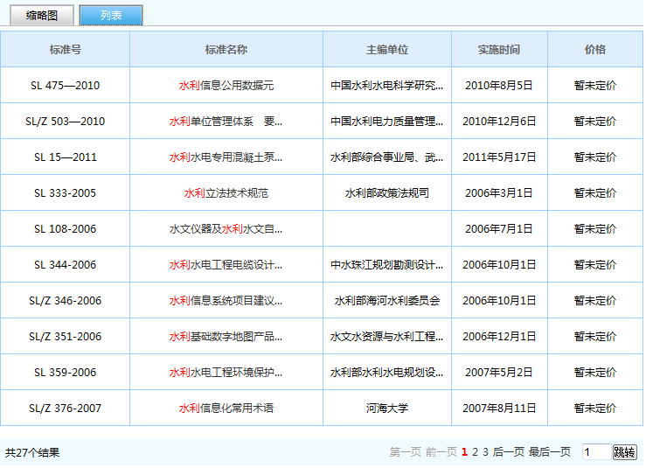

### 1.7 U盘电子书

#### 1.7.1电子书检索

在全部已上架的U盘电子书中检索符合用户要求的书籍，并显示出来，目前只有按“U盘电子书名称”检索这一种模式。当用户点击相应的U盘电子书时，可对其相关的“图书”、“工具书”和“标准”进行查看，亦能查看该电子书的简介和上架日期。前提条件，电子书已成功上架。管理员可通过后台管理程序对电子书的上/下架进行统一的管理。

操作步骤及案例：

1. 在“U盘电子书检索框”中输入要查找的电子书的书名所包含的关键字，例如输入“测试专用”并点击“检索”按钮，变可成功进行检索

